PRESSEMITTEILUNG

28.Januar.2020

**Drei deutsche Manitowoc-Vertriebspartner zeigen auf der Dach + Holz International 2020 gemeinsam den neuen Potain Hup M 28-22 mit einer Transportachse von 80 km/h**

* *Es wird wird der neue mobile Schnellmontagekran Potain Hup M 28-22 vorgestellt, der speziell den Herausforderungen des deutschen Marktes entspricht.*
* *Durch die 80 km/h Transportachse ist der Hup M 28-22 für den Straßentransport auf die Anforderungen deutscher Kunden bestens abgestimmt.*
* *Die drei Manitowoc-Händler werden dieses kompakte und leistungsstarke Modell zusammen auf dem Stand 7/11 auf dem Freigelände präsentieren.*

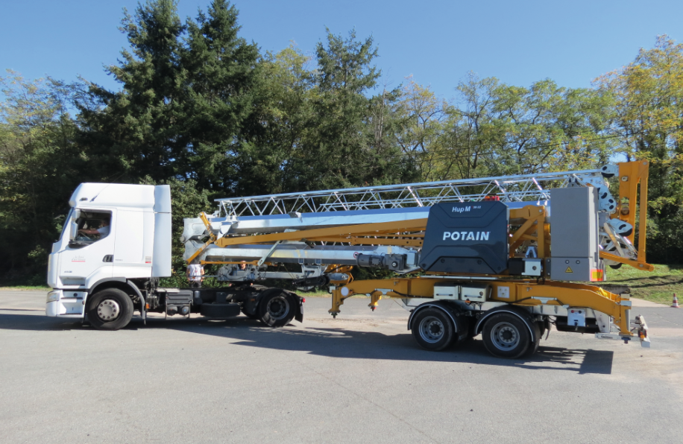

Auf der bevorstehenden Dach + Holz International in Stuttgart vom 28. bis 31. Januar wird somit der neue mobile Schnellmontagekran Potain Hup M 28-22 offiziell auf dem deutschen Markt vorgestellt.  
  
Die drei deutschen Manitowoc-Vertriebspartner sind im Einzelnen, die Firmen - Noe aus Möglingen, Bregler + Klöckler aus Bad Waldsee und Schwab aus Dettenheim.  
  
Das Konzept des Potain Hup M 28-22 wurde bereits auf der Bauma im April 2019 in der Vorschau vorgestellt. Das auf der Dach + Holz International vorgestellte neue Format, in seiner finalen Version, ist jedoch mit einer 80 km/h-Achse für den Straßentransport ausgelegt.  
  
**M steht für Mobilität**  
  
Die 80 km/h-Version wurde speziell für deutsche Kunden entwickelt und ist die fortschrittlichste Version dieses Schnellmontagekrans, der mit Standard-LKW auf der Straße eingesetzt und transportiert werden kann.  
  
Die integrierte Transportachse und der permanente Ballast machen den Kran einfach und leicht zu verfahren. Der Potain Hup M 28-22 ist der einzige Schnellmontagkran mit einem 28 m langen Ausleger in einem derart kompakten Transportformat, 11,6 m lang und 3,6 m hoch. Das heißt, er kann mit Standard-LKW transportiert und auch z.B. unter Brücken verfahren werden.  
  
Der Hup M 28-22 lässt sich dank des exklusiven Potain Smart Setup, der ergonomischen Fernbedienungssoftware der Hup-Krane, leicht auf- und abbauen.

**Höchstleistung**  
  
Der Potain Hup M 28-22 ist ein Hochleistungsmodell, das eine maximale Traglast von 2,2 t mit bis zu 850 kg bei 28 m Ausladung ermöglicht. Die neuesten Technologiemechanismen, wie DVF Optima für das Katz-, LVF Optima für das Hub- und HPS für das Schwenkwerk, sorgen für ein Höchstmaß an Komfort und Präzision.  
  
Mit einem 28 m langen Ausleger und einer Hakenhöhe von 19 bis 31 m dank der Auslegersteilstellungpositionen eignet sich der Potain Hup M 28-22 für eine Vielzahl von Hebeanforderungen, insbesondere für Anwendungen im Bereich des kleinen Wohnungsbaus. Da sich Dach + Holz International der Dach- und Holzbaubranche widmet, ist das Modell Hup M ideal für das Messepublikum geeignet.  
  
**Stand 7/11 Freifläche**  
  
„Wir erwarten einen guten Start in das neue Jahr mit der Teilnahme unserer drei Händler an dieser Messe“, sagt Rüdiger Boeck, Vertriebsleiter Zentraleuropa bei Manitowoc Cranes. „Mit der Vorstellung des neuen Hup M 28-22 stärken wir unsere marktführende Position in Deutschland.“

–ENDE–

KONTAKT

**Cristelle Lacourt**

Manitowoc

T +33 472 182 018

cristelle.lacourt@manitowoc.com

ÜBER THE MANITOWOC COMPANY INC.

The Manitowoc Company, Inc. („Manitowoc“) wurde 1902 gegründet und bietet auf ihren Märkten seit 116 Jahren qualitativ hochwertige, kundenorientierte Produkte und Support-Dienstleistungen. Der Nettoumsatz im Jahr 2018 belief sich auf etwa 1,8 Milliarden US-Dollar. Manitowoc gehört zu den weltweit führenden Anbietern hochentwickelter Hebelösungen. Mit seinen hundertprozentigen Tochtergesellschaften entwirft, produziert, vermarktet und betreut Manitowoc unter den Handelsmarken Grove, Manitowoc, National Crane, Potain, Shuttlelift und Manitowoc Crane Care umfassende Produktreihen von Mobilteleskopkranen, Turmdrehkranen, Gitterauslegerraupenkranen und Aufbaukranen.

THE MANITOWOC COMPANY, INC.

One Park Plaza – 11270 West Park Place – Suite 1000 – Milwaukee, WI 53224, USA

T +1 414 760 4600

[**www.manitowoc.com**](http://www.manitowoccranes.com/)